ATIVIDADE DE RECUPERAÇÃO 30
Média

NOME: ______________________________________N.º: ______ TURMA: _________ DATA: ____________

- Em cada caso, determina a média.
a) 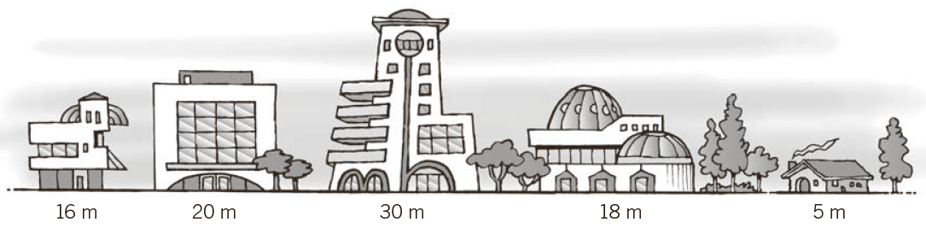

- Soma de todas as alturas ____________________________________________________
- Número total de dados ____________________________________________________
- Média ____________________________________________________
b) 

- Soma de todos os preços ____________________________________________________
- Número total de dados ____________________________________________________
- Média ____________________________________________________


- Lê e resolve.
Num determinado dia, numa estação meteorológica, registaram-se as seguintes temperaturas: 20,1 °C; 19,2 °C; 19,9 °C; 20,6 °C e 18,7 °C.
Qual é a temperatura média?

